 | MONDIAL JEUNES  Under 18 / Under 23  CHIERI (Italie)  23 au 27 Septembre 2014 | 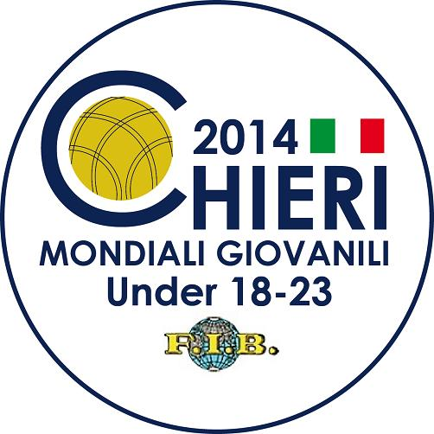

SIMPLE - INDIVIDUALE

POULE I | 1ère Phase | BRA | CHISINI Felipe | 13 | 11 | RADEV Filip | BUL
POULE I | 1ère Phase | ALG | ARABI Abdeslem | 13 | 02 | PRODAN Kristijan | CRO
POULE I | 1ère Phase | SUI | BRIACHETTI Yoann
POULE I | 2e Phase | SUI | BRIACHETTI Yoann | 06 | 13 | ARABI Abdeslem | ALG
POULE I | 2e Phase | BUL | RADEV Filip | 12 | 13 | PRODAN Kristijan | CRO
POULE I | 2e Phase | BRA | CHISINI Felipe
POULE I | 3e Phase | ALG | ARABI Abdeslem | 13 | 10 | CHISINI Felipe | BRA
POULE I | 3e Phase | SUI | BRIACHETTI Yoann | 2 | 13 | PRODAN Kristijan | CRO
POULE I | Barrage | CRO | PRODAN Kristijan |  |  | CHISINI Felipe | BRA
POULE I | Classement | 1er : ARABI Abdeslem (ALG) |  |  | 2eme:

POULE II | 1ère Phase | URU | FAGIAN Pablo | 08 | 11 | LOPEZ Emilio | PAR
POULE II | 1ère Phase | FRA | ALVES PERREIRA Brice
POULE II | 2e Phase | FRA | ALVES PERREIRA Brice | 13 | 06 | LOPEZ Emilio | PAR
POULE II | 2e Phase | URU | FAGIAN Pablo
POULE II | Barrage | URU | FAGIAN Pablo | 7 | 13 | LOPEZ Emilio | PAR
POULE II | Classement | 1er: FRA ALVES PERREIRA Brice |  |  | 2ème : LOPEZ Emilio (PAR)

POULE III | 1ère Phase | SLO | POVH Matija | 13 | 06 | GIACOMETTI Tristan | AUS
POULE III | 1ère Phase | TUR | MUSA Ahmet
POULE III | 2e Phase | TUR | MUSA Ahmet | 05 | 13 | POVH Matija | SLO
POULE III | 2e Phase | AUS | GIACOMETTI Tristan
POULE III | Barrage | AUS | GIACOMETTI Tristan | 13 | 10 | MUSA Ahmet | TUR
POULE III | Classement | 1er: SLO POVH Matija |  |  | 2eme: GIACOMETTI Tristan (AUS)

POULE IV | 1ère Phase | BIH | CORLUKA Mate | 13 | 00 | DEMIN Petr | RUS
POULE IV | 1ère Phase | MON | GRILLET Quentin
POULE IV | 2e Phase | MON | GRILLET Quentin | 08 | 13 | CORLUKA Mate | BIH
POULE IV | 2e Phase | RUS | DEMIN Petr
POULE IV | Barrage | RUS | DEMIN Petr | 2 | 13 | GRILLET Quentin | MON
POULE IV | Classement | 1er : BIH CORLUKA Mate |  |  | 2ème : GRILLET Quentin (MON)

MONDIAL JEUNES
Under 18 / Under 23
CHIERI (Italie)
23 au 27 Septembre 2014

SIMPLE - INDIVIDUALE

POULE V | 1ère Phase | ITA | MANA Matteo | 13 | 04 | DUROVIC Mihajlo | MNE
POULE V | 1ère Phase | TUN | OUEL SGHAÏR Yassine
POULE V | 2e Phase | TUN | OUEL SGHAÏR Yassine | 08 | 11 | MANA Matteo | ITA
POULE V | 2e Phase | MNE | DUROVIC Mihajlo
POULE V | Barrage | MNE | DUROVIC Mihajlo | 9 | 13 | OUEL SGHAÏR Yassine | TUN
POULE V | Classement | 1er : MANA Matteo (ITA ) |  |  | 2ème : OUEL SGHAÏR Yassine (TUN)

POULE VI | 1ère Phase | ARG | DEMARCO Gaston | 13 | 01 | SNURIK Mario | SVK
POULE VI | 1ère Phase | MAR | EL GHOFRANI Imad Eddine
POULE VI | 2e Phase | MAR | EL GHOFRANI Imad Eddine | 02 | 13 | DEMARCO Gaston | ARG
POULE VI | 2e Phase | SVK | SNURIK Mario
POULE VI | Barrage | SVK | SNURIK Mario | 13 | 3 | EL GHOFRANI Imad Eddine | MAR
POULE VI | Classement | 1er: ARG DEMARCO Gaston |  |  | 2ème : SNURIK Mario (SVK)

POULE VII | 1ère Phase | SRB | OPACIC Milijan | 02 | 13 | BARBANO Franco | CHI
POULE VII | 1ère Phase | SUD | MOHAYELDIN Ahmed
POULE VII | 2e Phase | SUD | MOHAYELDIN Ahmed | 00 | 13 | BARBANO Franco | CHI
POULE VII | 2e Phase | SRB | OPACIC Milijan
POULE VII | Barrage | SRB | OPACIC Milijan | 13 | 0 | MOHAYELDIN Ahmed | SUD
POULE VII | Classement | 1er: CHI BARBANO Franco |  |  | 2ème : OPACIC Milijan (SRB)

Poules  de 3 :  QUALIF. | SLO | POVH Matija |  |  | GRILLET Quentin | MON
Poules  de 3 :  QUALIF. | ITA | MANA Matteo |  |  | SNURIK Mario | SVK
Poules  de 3 :  QUALIF. | ARG | DEMARCO Gaston |  |  | OPACIC Milijan | SRB
Poules  de 3 :  QUALIF. | FRA | ALVES PERREIRA Brice |  |  | GIACOMETTI Tristan | AUS
Poules  de 3 :  QUALIF. | BIH | CORLUKA Mate |  |  | OUEL SGHAÏR Yassine | TUN
Poules  de 3 :  QUALIF. | CHI | BARBANO Franco |  |  |  | PAR

